3.2 Muntanya avall i esbojarrats: acció geològica dels torrents

Tal com ja sabeu, els torrents són cursos d’aigua, i l’aigua que circula per ells deforma el paisatge, formant barrancs i xarxes fluvials. Però, com diferenciaries un riu, d’un torrent i una riera? (pàgina 133 llibre).

Ara, observant la figura 4 del llibre, pàgina 133, marca les parts d’un torrent i digues alguna característica.
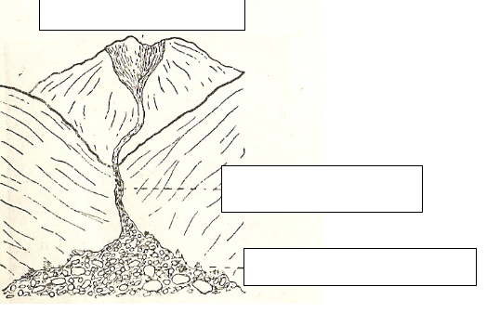

Una característica dels torrents és que són molt erosius, quina forma creus que deixen els rius en les muntanyes?

I aquesta erosió, com creieu que es produeix?

Doncs aquesta erosió deforma la llera del riu (lloc per on pot arribar l’aigua). I aquesta erosió de vegades origina marmites de gegant.
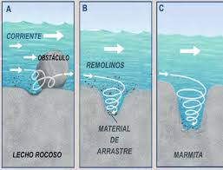

Descriu el procés:

A més, amb el temps aquestes roques més dures originen cascades. I a llarg temps, que origina? Mira la figura 5 i descriu el que està succeint.

I què passa a la part final del riu? Fes un resum del paràgraf de la pàgina 134 i descriu con de dejecció.

3.3 Unes aigües amb més seny: acció geològica dels rius

L’energia potencial i cinètica és el que fa que un riu descendeixi d’una muntanya cap a un altre lloc, transformant energia potencial a cinètica. On l’energia cinètica s’utilitza per superar el fregament i per erosionar la llera i transportar materials (si té energia suficient).

Ara, hi ha dos conceptes a aprendre, capacitat de transport i càrrega. Llegeix-ho a la pàgina 134 i compara aquests dos conceptes.

3.3.1 Perfil d’equilibri i nivell de base

El curs fluvial ve determinat pel seu perfil longitudinal, que és la “representació gràfica de l’alçada sobre el nivell del mar de cada punt del riu”. On aquí us deixo un exemple, el riu Duero:
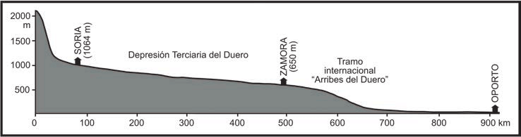

Creieu que podrieu diferenciar el riu en 3 parts (curs alt, mitjà i baix) i dir com afecta la capacitat erosiva del riu depenent del tram?

Llegeix ara la pàgina 136 i re-fes el teu escrit si falta alguna cosa.

El que també cal dir, és que amb el temps aquests perfils varien, i els canvis de rasant van desapareixent, arribant a un perfil d’equilibri (pendent mínim perquè el riu superi la força de fregament. Capacitat càrrega=càrrega, ni erosiona ni sedimenta. És un concepte teòric).

